Муниципальное казённое учреждение культуры
Тайтурский культурно-спортивный комплекс
Клуб д. Кочерикова

«Единственной маме на свете»

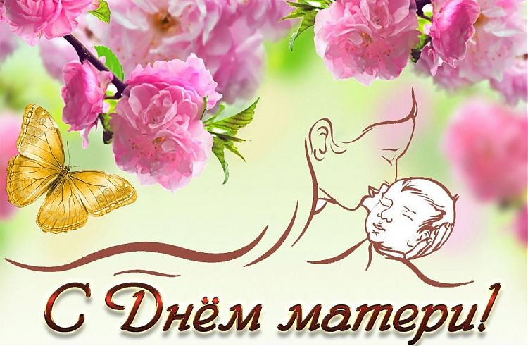
С целью поддержание традиций бережного отношения к женщине , семейных устоев , отметить значение в нашей жизни главного человека – матери, 29 ноября 2020г в онлайн режиме специалистом Клуба был организован и проведен праздничный концерт посвящённый Дню матери - «Единственной маме на свете» . Концертные номера был подготовлены в в тесном сотрудничестве с односельчанами онлайн режиме , собраны в единый видео ролик , который транслировался в праздничный день в соц.сетях на Вайбере. Приняли участие в концертной программе 19 человек.
В этот день по традиции поздравляли наши молодых мам, в семьях которых родились в этом году малыши. Пять малышей, новых жителей Кочерикова из них все мальчики. Так же в это день прозвучали слова благодарности всем мамам, чьи дети являются активными участниками художественной самодеятельности, не смотря на режим самоизоляции, они по-прежнему находятся с нами в тесном творческом сотрудничестве. Были отмечены участницы вокального ансамбля «Сельские беседушки», женщины которые никогда не унывают и тоже продолжают принимать участие в онлайн режиме, записывая свои концертные номера на видеоролики в домашних условиях. Все вместе мы очень старались подарить праздничное настроение не только мамам, но всем жителям Кочерикова. И это нам удалось. По окончании концерта в отзывах зрители писали теплые и добрые слова в адрес организаторов и участников. Благодарили за приятные минуты, которые им доставили в этот день.
Е. Пиндичук
Специалист Клуба д. Кочерикова

